УНИВЕРСИТЕТ ИТМО

Факультет программной инженерии и компьютерной техники

Направление подготовки 09.03.04 Программная инженерия

Дисциплина «Тестирование программного обеспечения»

**Лабораторная работа №2**

Вариант 531693

Студент:

*Нуруллаев Даниил*

*Балтабаев Дамир*

*P33121*

Преподаватель

*Райла Мартин*

Санкт-Петербург, 2023 г.

Задание лабораторной работы

Провести интеграционное тестирование программы, осуществляющей вычисление системы функций (в соответствии с вариантом).

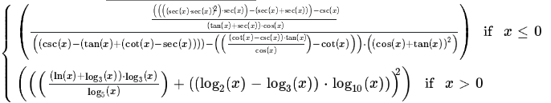

x <= 0 : (((((((sec(x) * sec(x)) ^ 2) * sec(x)) - (sec(x) + sec(x))) - csc(x)) / ((tan(x) + sec(x)) * cos(x))) / (((csc(x) - (tan(x) + (cot(x) - sec(x)))) - ((((cot(x) - csc(x)) * tan(x)) / cos(x)) - cot(x))) * ((cos(x) + tan(x)) ^ 2)))

x > 0 : (((((ln(x) + log_3(x)) * log_3(x)) / log_5(x)) + ((log_2(x) - log_3(x)) * log_10(x))) ^ 2)

**Правила выполнения работы:**

1. Все составляющие систему функции (как тригонометрические, так и логарифмические) должны быть выражены через базовые (тригонометрическая зависит от варианта; логарифмическая - натуральный логарифм).
2. Структура приложения, тестируемого в рамках лабораторной работы, должна выглядеть следующим образом (пример приведён для базовой тригонометрической функции sin(x)):
3. Обе "базовые" функции (в примере выше - sin(x) и ln(x)) должны быть реализованы при помощи разложения в ряд с задаваемой погрешностью. Использовать тригонометрические / логарифмические преобразования для упрощения функций ЗАПРЕЩЕНО.
4. Для КАЖДОГО модуля должны быть реализованы табличные заглушки. При этом необходимо найти область допустимых значений функций, и, при необходимости, определить взаимозависимые точки в модулях.
5. Разработанное приложение должно позволять выводить значения, выдаваемое любым модулем системы, в сsv файл вида «X, Результаты модуля (X)», позволяющее произвольно менять шаг наращивания Х. Разделитель в файле csv можно использовать произвольный.

**Порядок выполнения работы:**

1. Разработать приложение, руководствуясь приведёнными выше правилами.
2. С помощью JUNIT4 разработать тестовое покрытие системы функций, проведя анализ эквивалентности и учитывая особенности системы функций. Для анализа особенностей системы функций и составляющих ее частей можно использовать сайт <https://www.wolframalpha.com/>.
3. Собрать приложение, состоящее из заглушек. Провести интеграцию приложения по 1 модулю, с обоснованием стратегии интеграции, проведением интеграционных тестов и контролем тестового покрытия системы функций.

UML - диаграмма классов

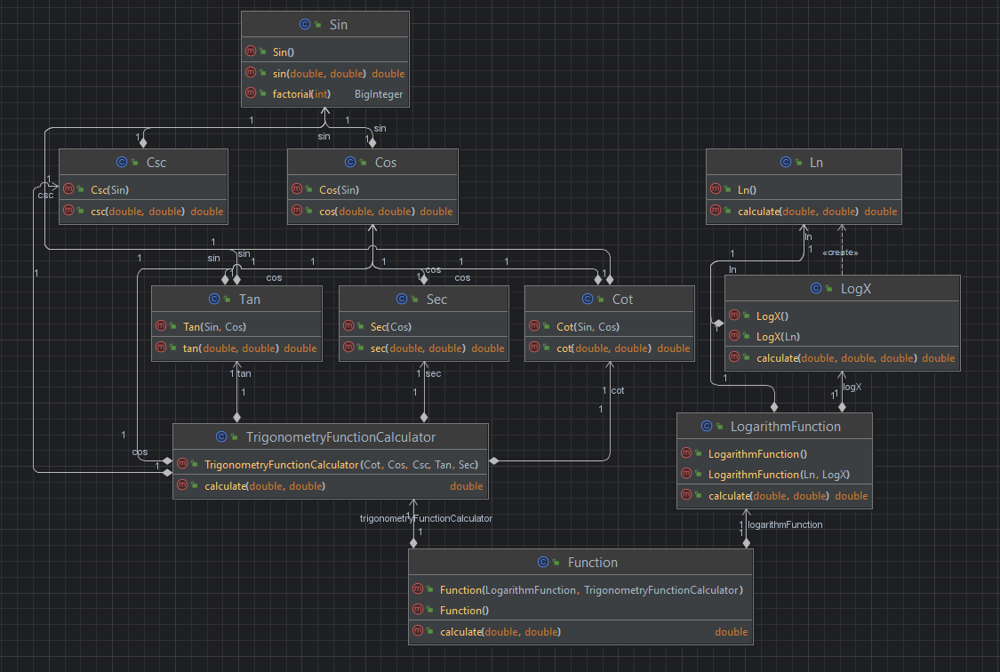  
  
Исходный код

https://github.com/susaasus1/TPO_lab2

Вывод

Во время выполнения лабораторной работы мы изучили работу классов заглушек на примере библиотеки Mockito и применили ее для интеграционного тестирования написанного нами приложения для решения системы уравнений.